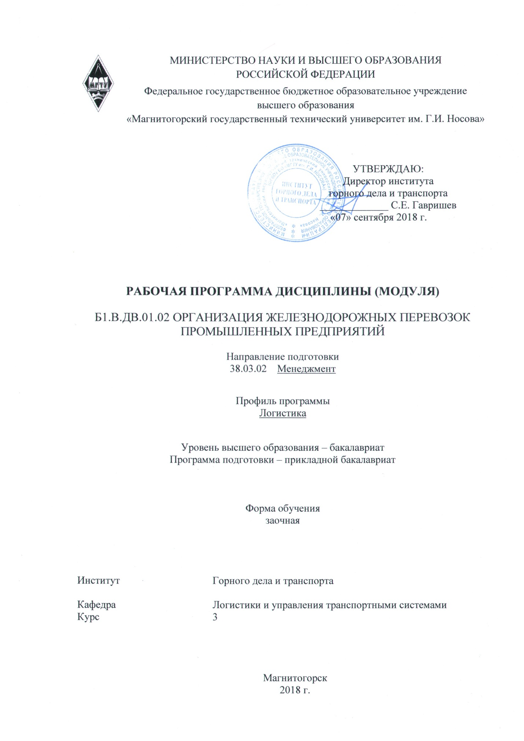

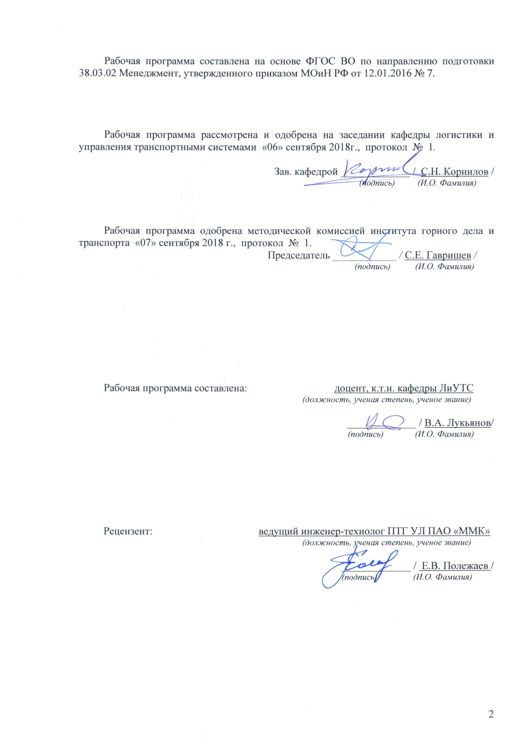

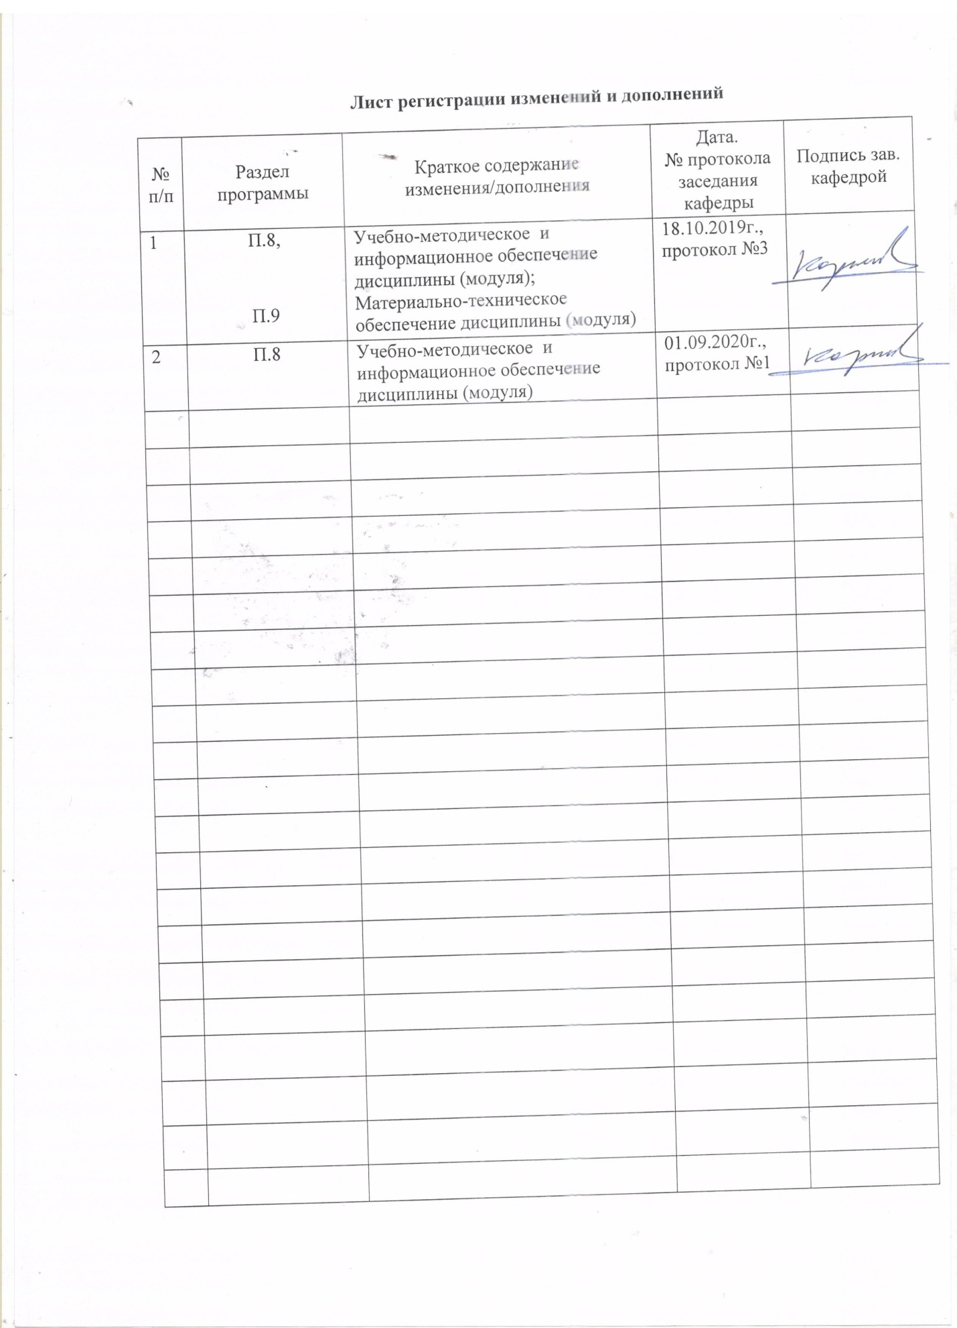
1 Цели освоения дисциплины (модуля)

Целями освоения дисциплины (модуля) «Организация железнодорожных перевозок промышленных предприятий» являются:
формирование профессиональных компетенций в области технологии, организации работы по управлению эксплуатационной деятельностью на промышленном железнодорожном транспорте для решения конкретных производственных и научно-технических проблем.

2 Место дисциплины (модуля) в структуре образовательной программы
подготовки бакалавра (магистра, специалиста)

Дисциплина (модуль) «Организация железнодорожных перевозок промышленных предприятий» входит в вариативную часть блока 1 образовательной программы.
Для изучения дисциплины необходимы знания (умения, владения), сформированные в результате изучения дисциплин:
- «Экономика организации»;
- «Методы принятия управленческих решений»;
- «Безопасность жизнедеятельности».
Знания (умения, владения), полученные в результате изучения данной дисциплины будут необходимы при изучении дисциплин: «Логистика распределения», «Управление транспортными системами», «Интегрированное планирование цепей поставок», «Транспортная логистика».

3 Компетенции обучающегося, формируемые в результате освоения
дисциплины (модуля) и планируемые результаты обучения

В результате освоения дисциплины (модуля) «Организация железнодорожных перевозок промышленных предприятий» обучающийся должен обладать следующими компетенциями:
Структурный элемент компетенции | Планируемые результаты обучения
ПК-6 владением навыками стратегического анализа, разработки и осуществления стратегии организации, направленной на обеспечение конкурентоспособности
Знать: | - основы технологии работы промышленного железнодорожного транспорта.
Уметь: | - определять продолжительность основных производственных и транспортных операций на основе наблюдений и методик аналитического расчета.
Владеть: | - умениями использования элементов управления работой железнодорожного промышленного транспорта в процессе обучения.
ПК-13 умением моделировать бизнес-процессы и использовать методы реорганизации бизнес-процессов в практической деятельности организаций
Знать | - основы технологии работы производственных подсистем и промышленного железнодорожного транспорта.
Уметь | - определять продолжительность основных грузовых и транспортных операций на основе наблюдений и методик аналитического расчета.
Владеть | - умениями использования элементов управления работой промышленного железнодорожного транспорта в процессе обучения.

4 Структура и содержание дисциплины (модуля)

Общая трудоемкость дисциплины составляет 3 единицы 108 часов:
- контактная работа – 8,7 акад. часов;
- аудиторная работа – 8 акад. часов;
- самостоятельная работа –95,4 акад. часа.

Раздел / тема  дисциплины | Курс | Аудиторная контактная работа (в акад. часах) |  | самостоятельная работа (в акад. часах) | Вид самостоятельной работы | Форма текущего контроля успеваемости и промежуточной аттестации | Код и структурный элемент компетенции
Раздел / тема  дисциплины | Курс | лекции | практические  занятия
1. Раздел «Общая характеристика и специфика работы промышленного транспорта» |  |  |  |  |  |  | ПК-6 – з;  ПК-13 – з.
1.1. Тема «Классификации и условия функционирования промышленного транспорта» | 3 | 0,25 | 0,1 | 10 | проработка лекционного материала, конспектирование дополнительного материала, подготовка к семинарским занятиям | устный опрос
1.2. Тема «Направления развития и комплексное использование различных видов транспорта» | 3 | 0,25 | 0,15 | 10 | проработка лекционного материала, конспектирование дополнительного материала, подготовка к семинарским занятиям | устный опрос, дискуссия

Раздел / тема  дисциплины | Курс | Аудиторная контактная работа (в акад. часах) |  | самостоятельная работа (в акад. часах) | Вид самостоятельной работы | Форма текущего контроля успеваемости и промежуточной аттестации | Код и структурный элемент компетенции
Раздел / тема  дисциплины | Курс | лекции | практические  занятия
Итого по разделу | 3 | 0,5 | 0,25 | 20 |  | устный опрос
2. Раздел «Организация работы промышленного железнодорожного транс-порта» |  |  |  |  |  |  | ПК-6 – зув;  ПК-13 – зув.
2.1. Тема «Управление работой промышленного железнодорожного транспорта» | 3 | 0,5 | 0,25 | 10 | проработка лекционного материала, конспектирование дополнительного материала, подготовка к семинарским занятиям, решение самостоятельной практической работы | устный опрос
2.2. Тема «Диспетчерское руководство эксплуатационной работой» | 3 | 0,5 | 0,25 | 15 | проработка лекционного материала, конспектирование дополнительного материала, подготовка к семинарским занятиям, решение самостоятельной практической работы | устный опрос, дискуссия

Раздел / тема  дисциплины | Курс | Аудиторная контактная работа (в акад. часах) |  | самостоятельная работа (в акад. часах) | Вид самостоятельной работы | Форма текущего контроля успеваемости и промежуточной аттестации | Код и структурный элемент компетенции
Раздел / тема  дисциплины | Курс | лекции | практические  занятия
2.3. Тема «Организация внутризаводских железнодорожных перевозок» | 3 | 0,5 | 0,25 | 15 | проработка лекционного материала, конспектирование дополнительного материала, подготовка к семинарским занятиям, решение самостоятельной практической работы | устный опрос, дискуссия
Итого по разделу | 3 | 1,5 | 0,75 | 40 |  | устный опрос
3. Раздел «Транспортное обслуживание предприятий черной металлургии» |  |  |  |  |  |  | ПК-6 – зув;  ПК-13 – зув.
3.1. Тема «Основные требования к работе железнодорожного транспорта» | 3 | 0,5 | 0,25 | 5 | проработка лекционного материала, конспектирование дополнительного материала, подготовка к семинарским занятиям, решение самостоятельной практической работы | устный опрос, дискуссия

Раздел / тема  дисциплины | Курс | Аудиторная контактная работа (в акад. часах) |  | самостоятельная работа (в акад. часах) | Вид самостоятельной работы | Форма текущего контроля успеваемости и промежуточной аттестации | Код и структурный элемент компетенции
Раздел / тема  дисциплины | Курс | лекции | практические  занятия
3.2. Тема «Организация транспортного обслуживания агломерационного, коксохимического и доменного производства» | 3 | 0,5 | 0,25 | 10 | проработка лекционного материала, конспектирование дополнительного материала, подготовка к семинарским занятиям, решение самостоятельной практической работы | устный опрос, дискуссия
3.3. Тема «Организация транспортного обслуживания сталеплавильного и прокатного производства» | 3 | 0,5 | 0,25 | 10 | проработка лекционного материала, конспектирование дополнительного материала, подготовка к семинарским занятиям, решение самостоятельной практической работы | устный опрос
Итого по разделу | 3 | 1,5 | 0,75 | 25 |  | устный опрос
4. Раздел «Транспортное обслуживание горных предприятий» |  |  |  |  |  |  | ПК-6 – зув;  ПК-13 – зув.

Раздел / тема  дисциплины | Курс | Аудиторная контактная работа (в акад. часах) |  | самостоятельная работа (в акад. часах) | Вид самостоятельной работы | Форма текущего контроля успеваемости и промежуточной аттестации | Код и структурный элемент компетенции
Раздел / тема  дисциплины | Курс | лекции | практические  занятия
4.1. Тема «Организация работы железнодорожного транспорта на открытых горных разработках» | 3 | 0,25 | 0,1 | 5,4 | проработка лекционного материала, конспектирование дополнительного материала, подготовка к семинарским занятиям, решение самостоятельной практической работы | устный опрос, дискуссия
4.2. Тема «Организация работы железнодорожного транспорта на поверхности рудников и шахт» | 3 | 0,25 | 0,15 | 5 | проработка лекционного материала, конспектирование дополнительного материала, подготовка к семинарским занятиям, решение и сдача самостоятельной практической работы | устный опрос, дискуссия
Итого по разделу | 3 | 0,5 | 0,25 | 10,4 |  | устный опрос
Итого по дисциплине | 3 | 4 | 2 | 95,4 |  | Промежуточная аттестация (зачет)

5 Образовательные и информационные технологии

В учебном процессе дисциплины «Организация железнодорожных перевозок промышленных предприятий» с целью формирования и развития профессиональных навыков обучающихся используются такие образовательные технологии как дискуссия и метод «case study», предусматривающие обсуждение и решение ситуационных задач и упражнений по проблемам диспетчерского руководства и организации перевозочного процесса на промышленном железнодорожном транспорте. Также в рамках дисциплины предусматриваются встречи студентов с представителями городских транспортных предприятий.

6 Учебно-методическое обеспечение самостоятельной работы обучающихся
По дисциплине «Организация железнодорожных перевозок промышленных предприятий» предусмотрена аудиторная и внеаудиторная самостоятельная работа обучающихся.
Аудиторная самостоятельная работа обучающихся предполагает решение практического задания.

Пример практического задания для самостоятельной аудиторной работы

Задание 1.
Определить нормы времени на расформирование-формирование и окончание формирования поезда на станции А (рис. 1.1) для железнодорожного направления (рис. 1.2). (Вагоны в составе поезда должны быть подобраны в группы по назначениям на станции Б, В и т.д., начиная с хвоста поезда). Маневры производятся на вытяжном пути с уклоном i . Дано расположение вагонов отдельных назначений в поезде (рис. 1.3). В вагоне х находятся ядовитые вещества(ЯВ), а у вагонов y и z несовпадение продольных осей автосцепок на 115 мм. Состав поезда 50 вагонов. Манёвры осуществляются тепловозом, с которым прибывает поезд.
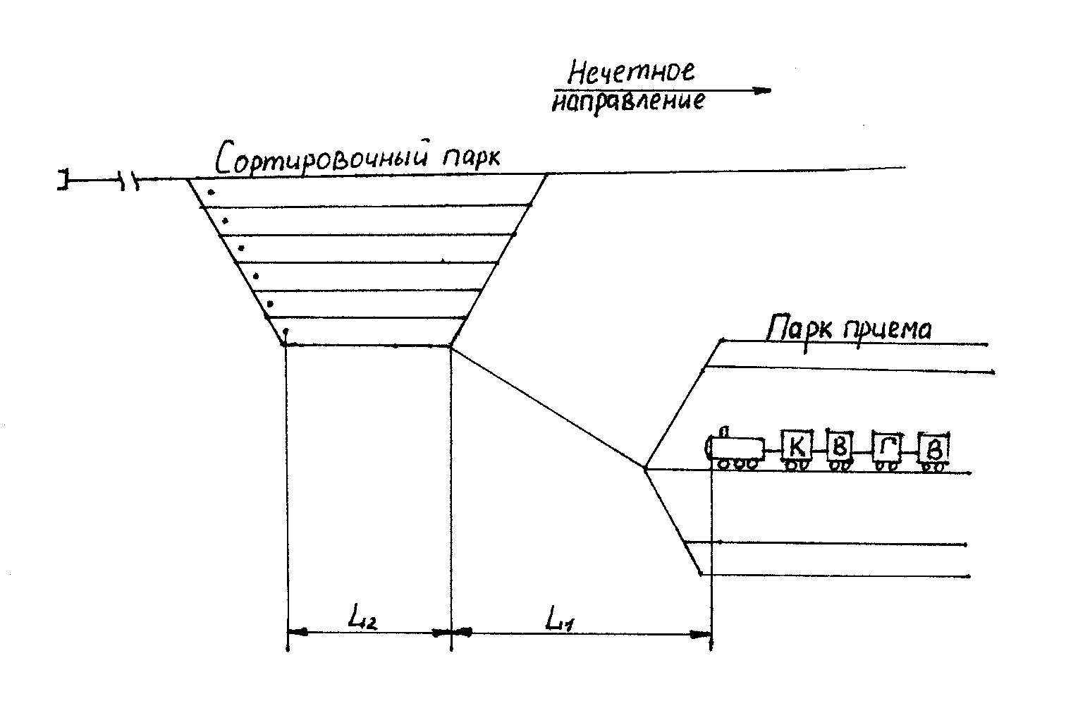
Рис. 1.1 Фрагмент путевого развития станции А
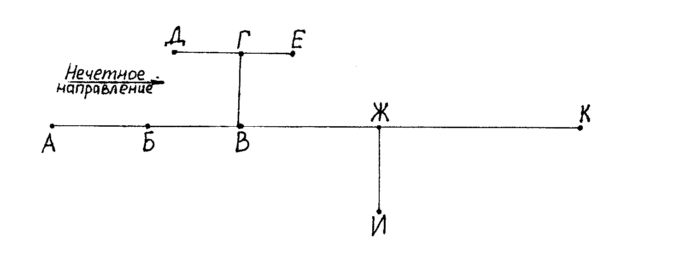
Рис. 1.2 Схема железнодорожного направления

К | В |  | Г |  | В |  | Б |  | Е | Г |  | Д |  | Ж |  | В |  | И |  | Ж |  | К |  | Б |  | Г |  | В |  | Д |  | Ж |  | И |  | Е |  | Г
1 | 2 |  | 3 |  | 4 |  | 5 |  | 6 | 7 |  | 8 |  | 9 |  | 10 |  | 11 |  | 12 |  | 13 |  | 14 |  | 15 |  | 16 |  | 17 |  | 18 |  | 19 |  | 20 |  | 21
К |  | Б |  | В |  | Г |  | И |  |  | К |  | Ж |  | Е |  | Б |  | Д |  | И |  | В |  | Ж |  | И |  | К |  | Г |  | Е |  | Б |  | В |  | К
22 |  | 23 |  | 24 |  | 25 |  | 26 |  |  | 27 |  | 28 |  | 29 |  | 30 |  | 31 |  | 32 |  | 33 |  | 34 |  | 35 |  | 36 |  | 37 |  | 38 |  | 39 |  | 40 |  | 41
И |  | Ж |  | Г |  | Д |  | Б |  |  | И |  | В |  | Е |  | Г |  | Д
41 |  | 42 |  | 43 |  | 44 |  | 45 |  |  | 46 |  | 47 |  | 48 |  | 49 |  | 50
Рис. 1.3. Расположение вагонов отдельных назначений в поезде

Задание 2
Определить технологическое время на расформирование-формирование и окончание формирования поездов на механизированной горке (рис. 2.1); перерабатывающую способность горки; коэффициент использования горочных механизмов. Составить технологический график работы горки при работе двух горочных тепловозов.
Количество вагонов в составе поезда m_{c}, число отцепок при сортировке g. На горке формируется N составов в сутки. Для окончания формирования составов с помощью горки дополнительно сортируется m вагонов в сутки. Время на обслуживание горочных механизмов 35 мин в сутки, время на смену и экипировку горочных бригад-1ч.10мин в сутки.

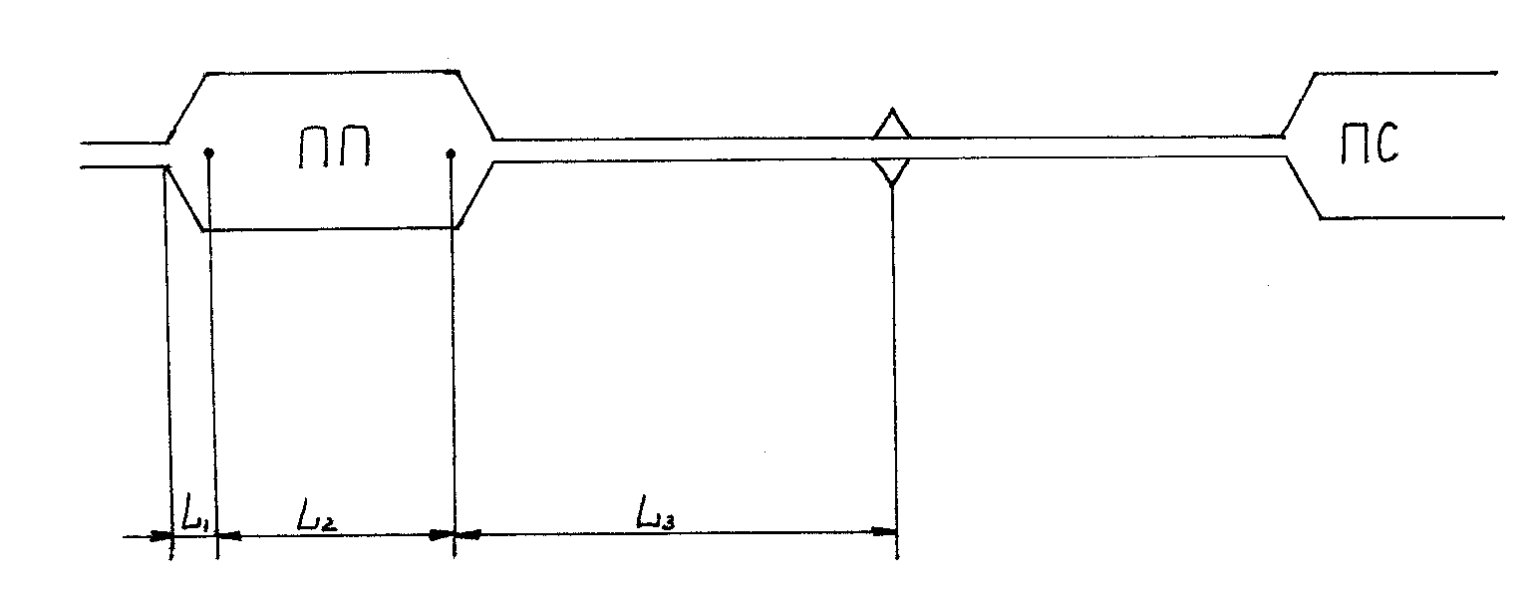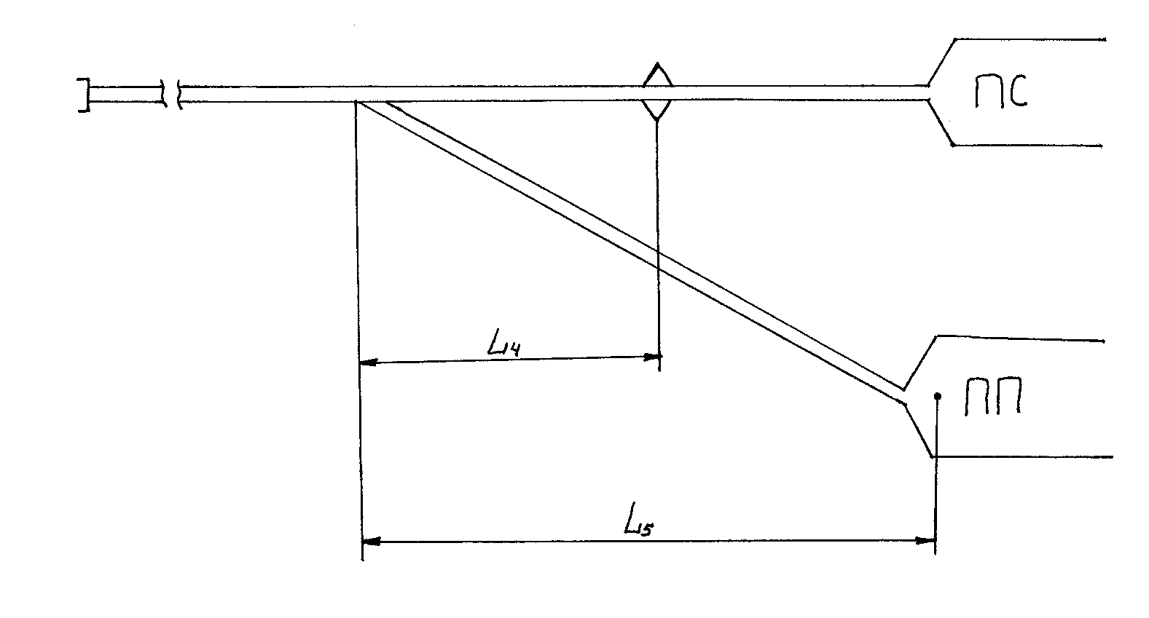
Рис. 2.1. Схема взаимного расположения парков приема (ПП) и сортировочного парка (ПС)

Все необходимые для расчета дополнительные данные обучающийся получает персонально от преподавателя.

Внеаудиторная самостоятельная работа обучающихся предполагает дополнительную проработку материалов из конспектов лекций, а также работу с рекомендуемой основной и дополнительной литературой по дисциплине (см. пункт 8) для подготовки к аудиторным занятиям и промежуточной аттестации в форме зачета.

Перечень вопросов для подготовки к семинарским занятиям

Раздел 1 «Общая характеристика и специфика работы промышленного транспорта».
Тема 1.1 «Классификации и условия функционирования промышленного транспорта».
Понятие промышленного транспорта и его классификации по видам и сферам применения. Двуединая задача промышленного транспорта. Специфика работы промышленного транспорта.
Тема 1.2 «Направления развития и комплексное использование различных видов транспорта».
Повышение эффективности взаимодействия магистрального и промышленного транспорта. Основные направления развития промышленного транспорта. Организация и формы взаимодействия различных видов транспорта в пунктах перегрузки.
Раздел 2 «Организация работы промышленного железнодорожного транспорта».
Тема 2.1 «Управление работой промышленного железнодорожного транспорта».
Структура управления промышленным транспортом на крупных и малых предприятиях. Состав, назначение и категории работников основных подразделений промышленного железнодорожного транспорта.
Тема 2.2 «Диспетчерское руководство эксплуатационной работой».
Сущность диспетчерского руководства работой железнодорожного транспорта, распределение обязанностей между диспетчерами. Алгоритм управления транспортными объектами.
Тема 2.3 «Организация внутризаводских железнодорожных перевозок».
Категории внутризаводских поездов. Контактный график, его понятие, развитие, разработка и внедрение. Нормативный график организации внутризаводских «горячих» перевозок. Положение о внутризаводских перевозках.
Раздел 3 «Транспортное обслуживание предприятий черной металлургии».
Тема 3.1 «Основные требования к работе железнодорожного транспорта».
Основные грузопотоки предприятий черной металлургии и требования к железнодорожному подвижному составу для их перевозки. Расчет потребного парка подвижного состава для внутризаводских перевозок.
Тема 3.2 «Организация транспортного обслуживания агломерационного, коксохимического и доменного производства».
Организация транспортного обслуживания аглофабрик. Организация внешних и внутренних перевозок коксохимического производства. Организация перевозки сырья в доменное производство. Организация перевозки шлака из доменного цеха. Организация перевозки чугуна из доменного цеха.
Тема 3.3 «Организация транспортного обслуживания сталеплавильного и прокатного производства».
Организация перевозки сырья в сталеплавильное производство. Организация транспортного обслуживания конверторных, мартеновских и электросталеплавильных цехов. Организация перевозок в цеха прокатного производства при разных способах разливки стали. Структура прокатного производства при различных способах разливки стали. Организация вывоза из прокатных цехов окалины и обрези. Организация горячекатаных заготовок в цеха холодной прокатки. Организация вывоза готовой продукции из прокатных цехов.
Раздел 4 «Транспортное обслуживание горных предприятий».
Тема 4.1 «Организация работы железнодорожного транспорта на открытых горных разработках».
Специфика работы железнодорожного транспорта на карьерах. Расчет времени оборота локомотивосоставов. Организация движения локомотивосоставов на карьерах. Определение рабочего парка подвижного состава для перевозки полезного ископаемого и вскрыши на карьерах.
Тема 4.2 «Организация работы железнодорожного транспорта на поверхности рудников и шахт».
Специфика работы и основные схемы путевого развития железнодорожного транспорта на поверхности рудников и шахт. Построение балансового графика транспортного обслуживания шахт. Расчет количества вагонов в подаче и интервалов между подачами под погрузку полезного ископаемого.

7 Оценочные средства для проведения промежуточной аттестации

а) Планируемые результаты обучения и оценочные средства для проведения промежуточной аттестации

Структурный элемент компетенции | Планируемые результаты обучения | Оценочные средства
ПК-6 способностью участвовать в управлении проектом, программой внедрения технологических и продуктовых инноваций или программой организационных изменений
Знать | - основы технологии работы промышленного железнодорожного транспорта. | Контрольные вопросы для проведения промежуточной аттестации по итогам освоения дисциплины  По разделу 1 «Общая характеристика и специфика работы промышленного транспорта».  1. Понятие промышленного транспорта и его классификации по видам и сферам применения.  2. Специфика работы промышленного транспорта.  3. Двуединая задача функционирования промышленного транспорта.  4. Основные направления развития промышленного транспорта.  5. Организация и формы взаимодействия различных видов транспорта в пунктах перегрузки.  По разделу 2 «Организация работы промышленного железнодорожного транспорта».  1. Структура управления промышленным транспортом на крупных и малых предприятиях.  2. Состав, назначение и категории работников основных подразделений промышленного железнодорожного транспорта.  3. Сущность диспетчерского руководства работой железнодорожного транспорта, распределение обязанностей между диспетчерами.  4. Алгоритм управления транспортными объектами.  5. Категории внутризаводских поездов.  6. Контактный график, его понятие, развитие, разработка и внедрение.  7. Нормативный график организации внутризаводских «горячих» перевозок.  8. Положение о внутризаводских перевозках.  По разделу 3 «Организация маневровой работы».  1. Основные грузопотоки предприятий черной металлургии и требования к железнодорожному подвижному составу для их перевозки.  2. Расчет потребного парка подвижного состава для внутризаводских перевозок.  3. Организация транспортного обслуживания аглофабрик.  4. Организация внешних и внутренних перевозок коксохимического производства.  5. Организация перевозки сырья в доменное производство.  6. Организация перевозки шлака из доменного цеха.  7. Организация перевозки чугуна из доменного цеха.  8. Организация перевозки сырья в сталеплавильное производство.  9. Организация транспортного обслуживания конверторных, мартеновских и электросталеплавильных цехов.  10. Организация перевозок в цеха прокатного производства при разных способах разливки стали  11. Структура прокатного производства при различных способах разливки стали.  12. Организация вывоза из прокатных цехов окалины и обрези.  13. Организация горячекатаных заготовок в цеха холодной прокатки.  14. Организация вывоза готовой продукции из прокатных цехов.  По разделу 4 «Транспортное обслуживание горных предприятий».  1. Специфика работы железнодорожного транспорта на карьерах.  2. Расчет времени оборота локомотивосоставов.  3. Организация движения локомотивосоставов на карьерах.  4. Определение рабочего парка подвижного состава для перевозки полезного ископаемого и вскрыши на карьерах.  5. Специфика работы и основные схемы путевого развития железнодорожного транспорта на поверхности рудников и шахт.  6. Построение балансового графика транспортного обслуживания шахт.  7. Расчет количества вагонов в подаче и интервалов между подачами под погрузку полезного ископаемого.
Уметь | - определять продолжительность основных производственных и транспортных операций на основе наблюдений и методик аналитического расчета. | Пример практического задания для самостоятельной работы  Задание 1.  Определить нормы времени на расформирование-формирование и окончание формирования поезда на станции А (рис. 1.1) для железнодорожного направления (рис. 1.2). (Вагоны в составе поезда должны быть подобраны в группы по назначениям на станции Б, В и т.д., начиная с хвоста поезда). Маневры производятся на вытяжном пути с уклоном i . Дано расположение вагонов отдельных назначений в поезде (рис. 1.3). В вагоне х находятся ядовитые вещества(ЯВ), а у вагонов y и z несовпадение продольных осей автосцепок на 115 мм. Состав поезда 50 вагонов. Манёвры осуществляются тепловозом, с которым прибывает поезд.  Рис. 1.1 Фрагмент путевого развития станции А  Рис. 1.2 Схема железнодорожного направления  Рис. 1.3. Расположение вагонов отдельных назначений в поезде  Задание 2  Определить технологическое время на расформирование-формирование и окончание формирования поездов на механизированной горке (рис. 2.1); перерабатывающую способность горки; коэффициент использования горочных механизмов. Составить технологический график работы горки при работе двух горочных тепловозов.  Количество вагонов в составе поезда m_{c}, число отцепок при сортировке g. На горке формируется N составов в сутки. Для окончания формирования составов с помощью горки дополнительно сортируется m вагонов в сутки. Время на обслуживание горочных механизмов 35 мин в сутки, время на смену и экипировку горочных бригад-1ч.10мин в сутки.  Рис. 2.1. Схема взаимного расположения парков приема (ПП) и сортировочного парка (ПС)
  К | В |  | Г |  | В |  | Б |  | Е | Г |  | Д |  | Ж |  | В |  | И |  | Ж |  | К |  | Б |  | Г |  | В |  | Д |  | Ж |  | И |  | Е |  | Г
  1 | 2 |  | 3 |  | 4 |  | 5 |  | 6 | 7 |  | 8 |  | 9 |  | 10 |  | 11 |  | 12 |  | 13 |  | 14 |  | 15 |  | 16 |  | 17 |  | 18 |  | 19 |  | 20 |  | 21
  К |  | Б |  | В |  | Г |  | И |  |  | К |  | Ж |  | Е |  | Б |  | Д |  | И |  | В |  | Ж |  | И |  | К |  | Г |  | Е |  | Б |  | В |  | К
  22 |  | 23 |  | 24 |  | 25 |  | 26 |  |  | 27 |  | 28 |  | 29 |  | 30 |  | 31 |  | 32 |  | 33 |  | 34 |  | 35 |  | 36 |  | 37 |  | 38 |  | 39 |  | 40 |  | 41
  И |  | Ж |  | Г |  | Д |  | Б |  |  | И |  | В |  | Е |  | Г |  | Д
  41 |  | 42 |  | 43 |  | 44 |  | 45 |  |  | 46 |  | 47 |  | 48 |  | 49 |  | 50
Владеть | - умениями использования элементов управления работой железнодорожного промышленного транспорта в процессе обучения. | Перечень вопросов для подготовки к семинарским занятиям  Раздел 2 «Организация работы промышленного железнодорожного транспорта».  Тема 2.1 «Управление работой промышленного железнодорожного транспорта».  Структура управления промышленным транспортом на крупных и малых предприятиях. Состав, назначение и категории работников основных подразделений промышленного железнодорожного транспорта.  Тема 2.2 «Диспетчерское руководство эксплуатационной работой».  Сущность диспетчерского руководства работой железнодорожного транспорта, распределение обязанностей между диспетчерами. Алгоритм управления транспортными объектами.  Тема 2.3 «Организация внутризаводских железнодорожных перевозок».  Категории внутризаводских поездов. Контактный график, его понятие, развитие, разработка и внедрение. Нормативный график организации внутризаводских «горячих» перевозок. Положение о внутризаводских перевозках.  Раздел 3 «Транспортное обслуживание предприятий черной металлургии».  Тема 3.1 «Основные требования к работе железнодорожного транспорта».  Основные грузопотоки предприятий черной металлургии и требования к железнодорожному подвижному составу для их перевозки. Расчет потребного парка подвижного состава для внутризаводских перевозок.  Тема 3.2 «Организация транспортного обслуживания агломерационного, коксохимического и доменного производства».  Организация транспортного обслуживания аглофабрик. Организация внешних и внутренних перевозок коксохимического производства. Организация перевозки сырья в доменное производство. Организация перевозки шлака из доменного цеха. Организация перевозки чугуна из доменного цеха.  Тема 3.3 «Организация транспортного обслуживания сталеплавильного и прокатного производства».  Организация перевозки сырья в сталеплавильное производство. Организация транспортного обслуживания конверторных, мартеновских и электросталеплавильных цехов. Организация перевозок в цеха прокатного производства при разных способах разливки стали. Структура прокатного производства при различных способах разливки стали. Организация вывоза из прокатных цехов окалины и обрези. Организация горячекатаных заготовок в цеха холодной прокатки. Организация вывоза готовой продукции из прокатных цехов.  Раздел 4 «Транспортное обслуживание горных предприятий».  Тема 4.1 «Организация работы железнодорожного транспорта на открытых горных разработках».  Специфика работы железнодорожного транспорта на карьерах. Расчет времени оборота локомотивосоставов. Организация движения локомотивосоставов на карьерах. Определение рабочего парка подвижного состава для перевозки полезного ископаемого и вскрыши на карьерах.  Тема 4.2 «Организация работы железнодорожного транспорта на поверхности рудников и шахт».  Специфика работы и основные схемы путевого развития железнодорожного транспорта на поверхности рудников и шахт. Построение балансового графика транспортного обслуживания шахт. Расчет количества вагонов в подаче и интервалов между подачами под погрузку полезного ископаемого.
ПК-13 умением моделировать бизнес-процессы и использовать методы реорганизации бизнес-процессов в практической деятельности организаций
Знать | - основы технологии работы производственных подсистем и промышленного железнодорожного транспорта. | Контрольные вопросы для проведения промежуточной аттестации по итогам освоения дисциплины  По разделу 2 «Организация работы промышленного железнодорожного транспорта».  1. Структура управления промышленным транспортом на крупных и малых предприятиях.  2. Состав, назначение и категории работников основных подразделений промышленного железнодорожного транспорта.  3. Сущность диспетчерского руководства работой железнодорожного транспорта, распределение обязанностей между диспетчерами.  4. Алгоритм управления транспортными объектами.  5. Категории внутризаводских поездов.  6. Контактный график, его понятие, развитие, разработка и внедрение.  7. Нормативный график организации внутризаводских «горячих» перевозок.  8. Положение о внутризаводских перевозках.  По разделу 3 «Организация транспортного обслуживания предприятий черной металлургии».  1. Основные грузопотоки предприятий черной металлургии и требования к железнодорожному подвижному составу для их перевозки.  2. Расчет потребного парка подвижного состава для внутризаводских перевозок.  3. Организация транспортного обслуживания аглофабрик.  4. Организация внешних и внутренних перевозок коксохимического производства.  5. Организация перевозки сырья в доменное производство.  6. Организация перевозки шлака из доменного цеха.  7. Организация перевозки чугуна из доменного цеха.  8. Организация перевозки сырья в сталеплавильное производство.  9. Организация транспортного обслуживания конверторных, мартеновских и электросталеплавильных цехов.  10. Организация перевозок в цеха прокатного производства при разных способах разливки стали  11. Структура прокатного производства при различных способах разливки стали.  12. Организация вывоза из прокатных цехов окалины и обрези.  13. Организация горячекатаных заготовок в цеха холодной прокатки.  14. Организация вывоза готовой продукции из прокатных цехов.  По разделу 4 «Транспортное обслуживание горных предприятий».  1. Специфика работы железнодорожного транспорта на карьерах.  2. Расчет времени оборота локомотивосоставов.  3. Организация движения локомотивосоставов на карьерах.  4. Определение рабочего парка подвижного состава для перевозки полезного ископаемого и вскрыши на карьерах.  5. Специфика работы и основные схемы путевого развития железнодорожного транспорта на поверхности рудников и шахт.  6. Построение балансового графика транспортного обслуживания шахт.  7. Расчет количества вагонов в подаче и интервалов между подачами под погрузку полезного ископаемого.
Уметь | - определять продолжительность основных грузовых и транспортных операций на основе наблюдений и методик аналитического расчета. | Пример практического задания для самостоятельной работы  Задание 1.  Определить нормы времени на расформирование-формирование и окончание формирования поезда на станции А (рис. 1.1) для железнодорожного направления (рис. 1.2). (Вагоны в составе поезда должны быть подобраны в группы по назначениям на станции Б, В и т.д., начиная с хвоста поезда). Маневры производятся на вытяжном пути с уклоном i . Дано расположение вагонов отдельных назначений в поезде (рис. 1.3). В вагоне х находятся ядовитые вещества(ЯВ), а у вагонов y и z несовпадение продольных осей автосцепок на 115 мм. Состав поезда 50 вагонов. Манёвры осуществляются тепловозом, с которым прибывает поезд.  Рис. 1.1 Фрагмент путевого развития станции А  Рис. 1.2 Схема железнодорожного направления  Рис. 1.3. Расположение вагонов отдельных назначений в поезде  Задание 2  Определить технологическое время на расформирование-формирование и окончание формирования поездов на механизированной горке (рис. 2.1); перерабатывающую способность горки; коэффициент использования горочных механизмов. Составить технологический график работы горки при работе двух горочных тепловозов.  Количество вагонов в составе поезда m_{c}, число отцепок при сортировке g. На горке формируется N составов в сутки. Для окончания формирования составов с помощью горки дополнительно сортируется m вагонов в сутки. Время на обслуживание горочных механизмов 35 мин в сутки, время на смену и экипировку горочных бригад-1ч.10мин в сутки.  Рис. 2.1. Схема взаимного расположения парков приема (ПП) и сортировочного парка (ПС)
  К | В |  | Г |  | В |  | Б |  | Е | Г |  | Д |  | Ж |  | В |  | И |  | Ж |  | К |  | Б |  | Г |  | В |  | Д |  | Ж |  | И |  | Е |  | Г
  1 | 2 |  | 3 |  | 4 |  | 5 |  | 6 | 7 |  | 8 |  | 9 |  | 10 |  | 11 |  | 12 |  | 13 |  | 14 |  | 15 |  | 16 |  | 17 |  | 18 |  | 19 |  | 20 |  | 21
  К |  | Б |  | В |  | Г |  | И |  |  | К |  | Ж |  | Е |  | Б |  | Д |  | И |  | В |  | Ж |  | И |  | К |  | Г |  | Е |  | Б |  | В |  | К
  22 |  | 23 |  | 24 |  | 25 |  | 26 |  |  | 27 |  | 28 |  | 29 |  | 30 |  | 31 |  | 32 |  | 33 |  | 34 |  | 35 |  | 36 |  | 37 |  | 38 |  | 39 |  | 40 |  | 41
  И |  | Ж |  | Г |  | Д |  | Б |  |  | И |  | В |  | Е |  | Г |  | Д
  41 |  | 42 |  | 43 |  | 44 |  | 45 |  |  | 46 |  | 47 |  | 48 |  | 49 |  | 50
Владеть | - умениями использования элементов управления работой промышленного железнодорожного транспорта в процессе обучения. | Перечень вопросов для подготовки к семинарским занятиям  Раздел 2 «Организация работы промышленного железнодорожного транспорта».  Тема 2.1 «Управление работой промышленного железнодорожного транспорта».  Структура управления промышленным транспортом на крупных и малых предприятиях. Состав, назначение и категории работников основных подразделений промышленного железнодорожного транспорта.  Тема 2.2 «Диспетчерское руководство эксплуатационной работой».  Сущность диспетчерского руководства работой железнодорожного транспорта, распределение обязанностей между диспетчерами. Алгоритм управления транспортными объектами.  Тема 2.3 «Организация внутризаводских железнодорожных перевозок».  Категории внутризаводских поездов. Контактный график, его понятие, развитие, разработка и внедрение. Нормативный график организации внутризаводских «горячих» перевозок. Положение о внутризаводских перевозках.  Раздел 3 «Транспортное обслуживание предприятий черной металлургии».  Тема 3.1 «Основные требования к работе железнодорожного транспорта».  Основные грузопотоки предприятий черной металлургии и требования к железнодорожному подвижному составу для их перевозки. Расчет потребного парка подвижного состава для внутризаводских перевозок.  Тема 3.2 «Организация транспортного обслуживания агломерационного, коксохимического и доменного производства».  Организация транспортного обслуживания аглофабрик. Организация внешних и внутренних перевозок коксохимического производства. Организация перевозки сырья в доменное производство. Организация перевозки шлака из доменного цеха. Организация перевозки чугуна из доменного цеха.  Тема 3.3 «Организация транспортного обслуживания сталеплавильного и прокатного производства».  Организация перевозки сырья в сталеплавильное производство. Организация транспортного обслуживания конверторных, мартеновских и электросталеплавильных цехов. Организация перевозок в цеха прокатного производства при разных способах разливки стали. Структура прокатного производства при различных способах разливки стали. Организация вывоза из прокатных цехов окалины и обрези. Организация горячекатаных заготовок в цеха холодной прокатки. Организация вывоза готовой продукции из прокатных цехов.  Раздел 4 «Транспортное обслуживание горных предприятий».  Тема 4.1 «Организация работы железнодорожного транспорта на открытых горных разработках».  Специфика работы железнодорожного транспорта на карьерах. Расчет времени оборота локомотивосоставов. Организация движения локомотивосоставов на карьерах. Определение рабочего парка подвижного состава для перевозки полезного ископаемого и вскрыши на карьерах.  Тема 4.2 «Организация работы железнодорожного транспорта на поверхности рудников и шахт».  Специфика работы и основные схемы путевого развития железнодорожного транспорта на поверхности рудников и шахт. Построение балансового графика транспортного обслуживания шахт. Расчет количества вагонов в подаче и интервалов между подачами под погрузку полезного ископаемого.

б) Порядок проведения промежуточной аттестации, показатели и критерии оценивания

Промежуточная аттестация по дисциплине (модулю) «Организация железнодорожных перевозок промышленных предприятий» включает теоретические вопросы, позволяющие оценить уровень усвоения обучающимися материала дисциплины, при условии выполнения обучающимся практического задания для самостоятельной работы

Контрольные вопросы для проведения промежуточной аттестации по итогам
освоения дисциплины (зачет)

По разделу 1 «Общая характеристика и специфика работы промышленного транспорта».
1. Понятие промышленного транспорта и его классификации по видам и сферам применения.
2. Специфика работы промышленного транспорта.
3. Двуединая задача функционирования промышленного транспорта.
4. Основные направления развития промышленного транспорта.
5. Организация и формы взаимодействия различных видов транспорта в пунктах перегрузки.
По разделу 2 «Организация работы промышленного железнодорожного транспорта».
1. Структура управления промышленным транспортом на крупных и малых предприятиях.
2. Состав, назначение и категории работников основных подразделений промышленного железнодорожного транспорта.
3. Сущность диспетчерского руководства работой железнодорожного транспорта, распределение обязанностей между диспетчерами.
4. Алгоритм управления транспортными объектами.
5. Категории внутризаводских поездов.
6. Контактный график, его понятие, развитие, разработка и внедрение.
7. Нормативный график организации внутризаводских «горячих» перевозок.
8. Положение о внутризаводских перевозках.
По разделу 3 «Организация транспортного обслуживания предприятий черной металлургии».
1. Основные грузопотоки предприятий черной металлургии и требования к железнодорожному подвижному составу для их перевозки.
2. Расчет потребного парка подвижного состава для внутризаводских перевозок.
3. Организация транспортного обслуживания аглофабрик.
4. Организация внешних и внутренних перевозок коксохимического производства.
5. Организация перевозки сырья в доменное производство.
6. Организация перевозки шлака из доменного цеха.
7. Организация перевозки чугуна из доменного цеха.
8. Организация перевозки сырья в сталеплавильное производство.
9. Организация транспортного обслуживания конверторных, мартеновских и электросталеплавильных цехов.
10. Организация перевозок в цеха прокатного производства при разных способах разливки стали
11. Структура прокатного производства при различных способах разливки стали.
12. Организация вывоза из прокатных цехов окалины и обрези.
13. Организация горячекатаных заготовок в цеха холодной прокатки.
14. Организация вывоза готовой продукции из прокатных цехов.
По разделу 4 «Транспортное обслуживание горных предприятий».
1. Специфика работы железнодорожного транспорта на карьерах.
2. Расчет времени оборота локомотивосоставов.
3. Организация движения локомотивосоставов на карьерах.
4. Определение рабочего парка подвижного состава для перевозки полезного ископаемого и вскрыши на карьерах.
5. Специфика работы и основные схемы путевого развития железнодорожного транспорта на поверхности рудников и шахт.
6. Построение балансового графика транспортного обслуживания шахт.
7. Расчет количества вагонов в подаче и интервалов между подачами под погрузку полезного ископаемого.

Критерии оценки:
«зачтено» – обучающийся должен показать знания на уровне воспроизведения и объяснения информации, интеллектуальные навыки решения простых задач;
«незачтено» – обучающийся не может показать знания на уровне воспроизведения и объяснения информации, не может показать интеллектуальные навыки решения простых задач.

Выполнение практического задания для самостоятельной работы отдельно не оценивается, но показывает уровень обучающегося в решении практических задач, что учитывается в критерии оценки.

8 Учебно-методическое и информационное обеспечение дисциплины
(модуля)

а) Основная литература:
1. Антонов, А. Н. Технология работы железнодорожных станций и узлов : учебное пособие / А. Н. Антонов, В. А. Лукьянов, А. С. Новиков ; МГТУ. - Магнитогорск : МГТУ, 2015. - 1 электрон. опт. диск (CD-ROM). - Загл. с титул. экрана. - URL: https://magtu.informsystema.ru/uploader/fileUpload?name=1299.pdf&show=dcatalogues/1/1123513/1299.pdf&view=true

б) Дополнительная литература:
- Минько, Р. Н. Организация производства на транспорте: Учебное пособие / Р.Н.Минько - Москва : Вузовский учебник, НИЦ ИНФРА-М, 2015. - 160 с. ISBN 978-5-9558-0423-1. - Текст : электронный. - URL: https://new.znanium.com/catalog/product/501811
- Левин, Д. Ю. Управление эксплуатационной работой на железнодорожном транспорте: технология и управление работой станций и узлов : учебное пособие / Д.Ю. Левин. — Москва : ИНФРА-М, 2020. — 384 с. + Доп. материалы [Электронный ресурс]. — (Высшее образование: Бакалавриат). — www.dx.doi.org/10.12737/702. - ISBN 978-5-16-100200-1. - Текст : электронный. - URL: https://new.znanium.com/catalog/product/1045891.
- Антонов, А. Н. Устройство и оборудование сортировочных горок : учебное пособие / А. Н. Антонов, В. А. Лукьянов ; МГТУ. - Магнитогорск : МГТУ, 2016. - 1 электрон. опт. диск (CD-ROM). - Загл. с титул. экрана. - URL: https://magtu.informsystema.ru/uploader/fileUpload?name=2331.pdf&show=dcatalogues/1/1129969/2331.pdf&view=true
- Левин, Д. Ю. Основы управления перевозочными процессами : учеб. пособие / Д.Ю. Левин. — Москва : ИНФРА-М, 2020. — 264 с. — (Высшее образование: Бакалавриат). — www.dx.doi.org/10.12737/5767. - ISBN 978-5-16-102200-9. - Текст : электронный. - URL: https://new.znanium.com/catalog/product/1042595
- Гришин, И. А. Внутрифабричный транспорт : учебное пособие / И. А. Гришин, Н. А. Сединкина ; МГТУ. - Магнитогорск : МГТУ, 2016. - 110 с. : ил., схем., табл. - URL: https://magtu.informsystema.ru/uploader/fileUpload?name=2252.pdf&show=dcatalogues/1/1129751/2252.pdf&view=true
- Правила технической эксплуатации железных дорог Российской Федерации. — 2-е изд., испр. и доп. — Москва : ИНФРА-М, 2020. — 620 с. - ISBN 978-5-16-107251-6. - Текст : электронный. - URL: https://new.znanium.com/catalog/product/1052439
7.Дегтярев, В.Г. Многокритериальное управление вагонами на железнодорожном транспорте / В.Г. Дегтярев, В.А. Ходаковский // Интеллектуальные технологии на транспорте. — 2016. — № 3. — С. 14-20. — ISSN 2413-2527. — Текст : электронный // Лань : электронно-библиотечная система. — URL: https://e.lanbook.com/journal/issue/302361 (дата обращения: 24.02.2020

в) Методические указания:
1. Методические указания по выполнению практических работ представлены в приложении 1.

г) Программное обеспечение и Интернет-ресурсы:

Наименование ПО | № договора | Срок действия лицензии
MS Windows 7 | Д-1227 от 08.10.2018 | 11.10.2021
MS Office 2007 | №135 от 17.09.2007 | бессрочно
Kaspersky Endpoint Security для бизнеса-Стандартный | Д-300-18 от 21.03.2018 | 28.01.2020
7Zip | свободно распространяемое | бессрочно

1. Международная справочная система «Полпред» polpred.com. отрасль «Образование, наука». – URL: http://education.polpred.com.
2. Национальная информационно-аналитическая система. – Российский индекс научного цитирования (РИНЦ). – URL: https://elibrary.ru/project_risc.asp.
3. Поисковая система Академия Google (Google Scholar). – URL: https://scholar.google.ru
4. Информационная система. – Единое окно доступа к информационным ресурсам. – URL: http://window.edu.ru
5. Официальный сайт кафедры промышленного транспорта ФГБОУ ВО «МГТУ им. Г.И. Носова»: LOGINTRA – Транспорт и логистика. – URL: www.logintra.ru

9 Материально-техническое обеспечение дисциплины (модуля)

Материально-техническое обеспечение дисциплины включает:
Тип и название аудитории | Оснащение аудитории
Учебные аудитории для проведения занятий лекционного типа | Мультимедийные средства хранения, передачи и предоставления информации
Учебные аудитории для проведения практических и семинарских занятий, групповых и индивидуальных консультаций, текущего контроля и промежуточной аттестации | Мультимедийные средства хранения, передачи и представления информации
Помещения для самостоятельной работы обучающихся | Персональные компьютеры с пакетом MS Office, выходом в Интернет и с доступом в электронную информационно-образовательную среду университета
Помещения для хранения и профилактического обслуживания учебного оборудования | Стеллажи для хранения учебно-методической документации, учебного оборудования и учебно-наглядных пособий

Приложение 1 - Методические указания для выполнения практической работы

В зависимости от назначения различают маневры по расформированию-формированию поездов, по прицепке и отцепке групп вагонов, по перестановке составов (групп вагонов), по подаче-уборке вагонов с грузовых фронтов и специальные (процеживание, промывка вагонов и т .д.). Из вышеперечисленных маневров наибольшее значение в работе железнодорожного транспорта имеют расформирование – формирование поездов. Именно изучению этих маневров и посвящена данная практическая работа.
При выполнении практической работы должны быть получены практические навыки по изучению технологии маневровой работы по расформированию – формированию поездов и расчету показателей, характеризующих выполнение этих работ.
Перед выполнением практической работы необходимо изучить соответствующий материал, используя рекомендуемую литературу (пункт 8).
Практическая работа предусматривает решение задач. Вариант исходных данных назначается преподавателем. Условия и исходные данные необходимо привести в записке. Все этапы решения должны быть подробно описаны с приведением используемых формул, необходимых пояснений, выкладок, схем и рисунков. Разъяснения и формулы необходимо давать со ссылкой на источник.

Исходные данные для решения практических задач

Таблица. 1 - Данные для выполнения задания 1
Номер варианта | Обозначения
Номер варианта | L₁,м | L₂,м | i,% | Номер вагона х | Номер вагона y | Номер вагона z
1 | 700 | 930 | 1,1 | 1 | 4 | 5
2 | 950 | 870 | 4,6 | 18 | 10 | 11
3 | 875 | 800 | 1,4 | 12 | 45 | 47
4 | 900 | 945 | 1,0 | 37 | 8 | 9
5 | 780 | 885 | 1,5 | 49 | 25 | 26
6 | 1000 | 925 | 2 | 26 | 46 | 47
7 | 800 | 950 | 4,3 | 5 | 22 | 23
8 | 975 | 900 | 0,9 | 20 | 3 | 4
9 | 850 | 890 | 2,1 | 42 | 18 | 19
10 | 720 | 935 | 2,5 | 34 | 6 | 7
11 | 1005 | 910 | 0,5 | 48 | 1 | 2
12 | 960 | 875 | 1,2 | 19 | 7 | 8
13 | 970 | 840 | 2,4 | 30 | 48 | 49
14 | 890 | 960 | 0,8 | 50 | 23 | 24
15 | 712 | 895 | 3,5 | 33 | 34 | 35

Таблица 2 - Данные для выполнения задания 2
Обозначение | Номер варианта
Обозначение | 1 | 2 | 3 | 4 | 5 | 6 | 7 | 8 | 9 | 10 | 11 | 12 | 13 | 14 | 15
L₁,м | 125 | - | - | 150 | - | 165 | 145 | - | 160 | - | 140 | - | - | 170 | -
L₂,м | 850 | - | - | 950 | - | 1100 | 900 | - | 1000 | - | 875 | - | - | 925 | -
L₃,м | 680 | - | - | 595 | - | 570 | 620 | - | 635 | - | 600 | - | - | 640 | -
L₄,м | - | 430 | 355 | - | 385 | - | - | 400 | - | 370 | - | 450 | 395 | - | 375
L₅,м | - | 980 | 850 | - | 1010 | - | - | 965 | - | 1005 | - | 1000 | 990 | - | 985
Количество вагонов m_{c} | 50 | 50 | 60 | 60 | 50 | 60 | 50 | 60 | 60 | 50 | 50 | 60 | 50 | 60 | 50
g | 25 | 20 | 30 | 20 | 30 | 25 | 15 | 30 | 20 | 25 | 25 | 20 | 20 | 30 | 20
N | 80 | 60 | 90 | 70 | 85 | 90 | 75 | 65 | 80 | 85 | 95 | 80 | 75 | 90 | 65
Количество вагонов (m) | 320 | 300 | 450 | 400 | 350 | 380 | 410 | 340 | 300 | 335 | 460 | 370 | 360 | 420 | 330
Вариант расположения парков на рисунке | 6а | 6б | 6б | 6а | 6б | 6а | 6а | 6б | 6а | 6б | 6а | 6б | 6б | 6а | 6б

